苏州大学实验报告
院、系 | 计算机学院 |  | 年级专业 |  | 23软件工程 |  | 姓名 | 朱金涛 | 学号 | 2327406014
课程名称 |  | 数据库课程实践 |  |  |  |  |  |  | 成绩
指导教师 |  | 赵朋朋 |  | 同组实验者 |  | 无 |  | 实验日期 | 2025年5月6日

已实施实 验 名 称 | SimpleDB之Fields&Tuples

1. 简述各个实验实施情况
- 实验一：具体实现了TupleDesc.java、Tuple.javay以及RecordId.java内部的各种函数
- TupleDesc.java补全：
- iterator()：
public Iterator<TDItem> iterator() {
return tdItems.iterator();
}
- 构造：
public TupleDesc(Type[] typeAr, String[] fieldAr) {
tdItems = new ArrayList<>();
for(int i = 0;i < typeAr.length;i++) {
tdItems.add(new TDItem(typeAr[i],fieldAr[i]));
}
}
public TupleDesc(Type[] typeAr) {
tdItems = new ArrayList<>();
for(Type type:typeAr) {
tdItems.add(new TDItem(type,null));
}
}
- numFields()：
public int numFields() {
return tdItems.size();
}
- getFieldName()、getFieldType()：
public String getFieldName(int i) throws NoSuchElementException {
if(i<0||i>=tdItems.size()) {
throw new NoSuchElementException("Invalid field index: "+i);
}
return tdItems.get(i).fieldName;
}
public Type getFieldType(int i) throws NoSuchElementException {
if(i<0||i>=tdItems.size()) {
throw new NoSuchElementException("Invalid field index: "+i);
}
return tdItems.get(i).fieldType;
}
- 通过索引获取字段名：
public int fieldNameToIndex(String name) throws NoSuchElementException {
if(name==null) {
throw new NoSuchElementException("Field name cannot be null");
}
for (int i=0;i<tdItems.size();i++) {
if(name.equals(tdItems.get(i).fieldName)) {
return i;
}
}
throw new NoSuchElementException("Field with name "+name+" not found");
}
- getSizeInBytes()：
public int getSizeInBytes() {
int size = 0;
for(TDItem item:tdItems) {
size += item.fieldType.getSizeInBytes();
}
return size;
}
- merge()：
public static TupleDesc merge(TupleDesc td1, TupleDesc td2) {
Type[] typeAr = new Type[td1.numFields()+td2.numFields()];
String[] fieldAr = new String[td1.numFields()+td2.numFields()];
int index = 0;
for(int i = 0;i<td1.numFields();i++) {
typeAr[index] = td1.getFieldType(i);
fieldAr[index] = td1.getFieldName(i);
index++;
}
for (int i = 0; i < td2.numFields(); i++) {
typeAr[index] = td2.getFieldType(i);
fieldAr[index] = td2.getFieldName(i);
index++;
}
return new TupleDesc(typeAr,fieldAr);
}
- equals()：
public boolean equals(Object o) {
if(this==o)return true;
if(o==null||getClass() != o.getClass())return false;
TupleDesc other = (TupleDesc) o;
if (this.numFields()!=other.numFields())return false;
for(int i = 0;i<this.numFields();i++) {
if(this.getFieldType(i)!=other.getFieldType(i)) {
return false;
}
}
return true;
}
- hashcode()：
public int hashCode() {
// If you want to use TupleDesc as keys for HashMap, implement this so
// that equal objects have equals hashCode() results
int result =0;
for(TDItem item:tdItems) {
result = 31*result +item.fieldType.hashCode();
}
return result;
}
- tostring()：
public String toString() {
StringBuilder sb = new StringBuilder();
for(int i=0;i<tdItems.size();i++) {
TDItem item = tdItems.get(i);
sb.append(item.fieldName).append("(").append(item.fieldType).append(")");
if(i<tdItems.size()-1) {
sb.append(", ");
}
}
return sb.toString();
}
TupleDescTest.java测试结果如下：
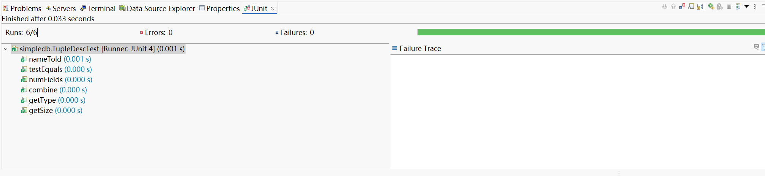
测试通过！
- Tuple.java代码补全：
该文件所需补全的函数都类似于：
public RecordId getRecordId() {
return this.recordId;
}
都是直接返回，为了去除本文档冗余，故以上述为例，其余舍去。
- RecordId.java文件主要补全了类似1）中的equals()和hashcode()函数，故也舍去。
TupleTest.java测试结果如下：
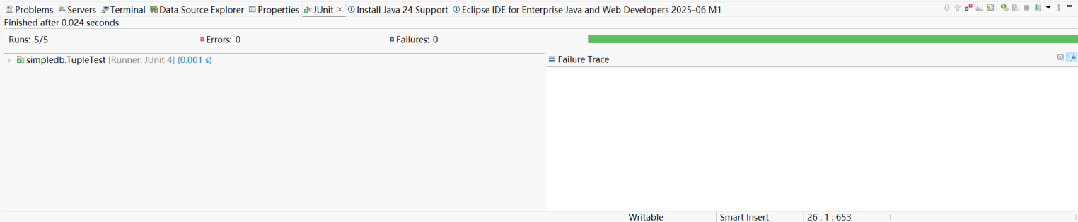
测试通过！

2. 描述各个实验的逻辑关系（可以以工具图的方式展现）。
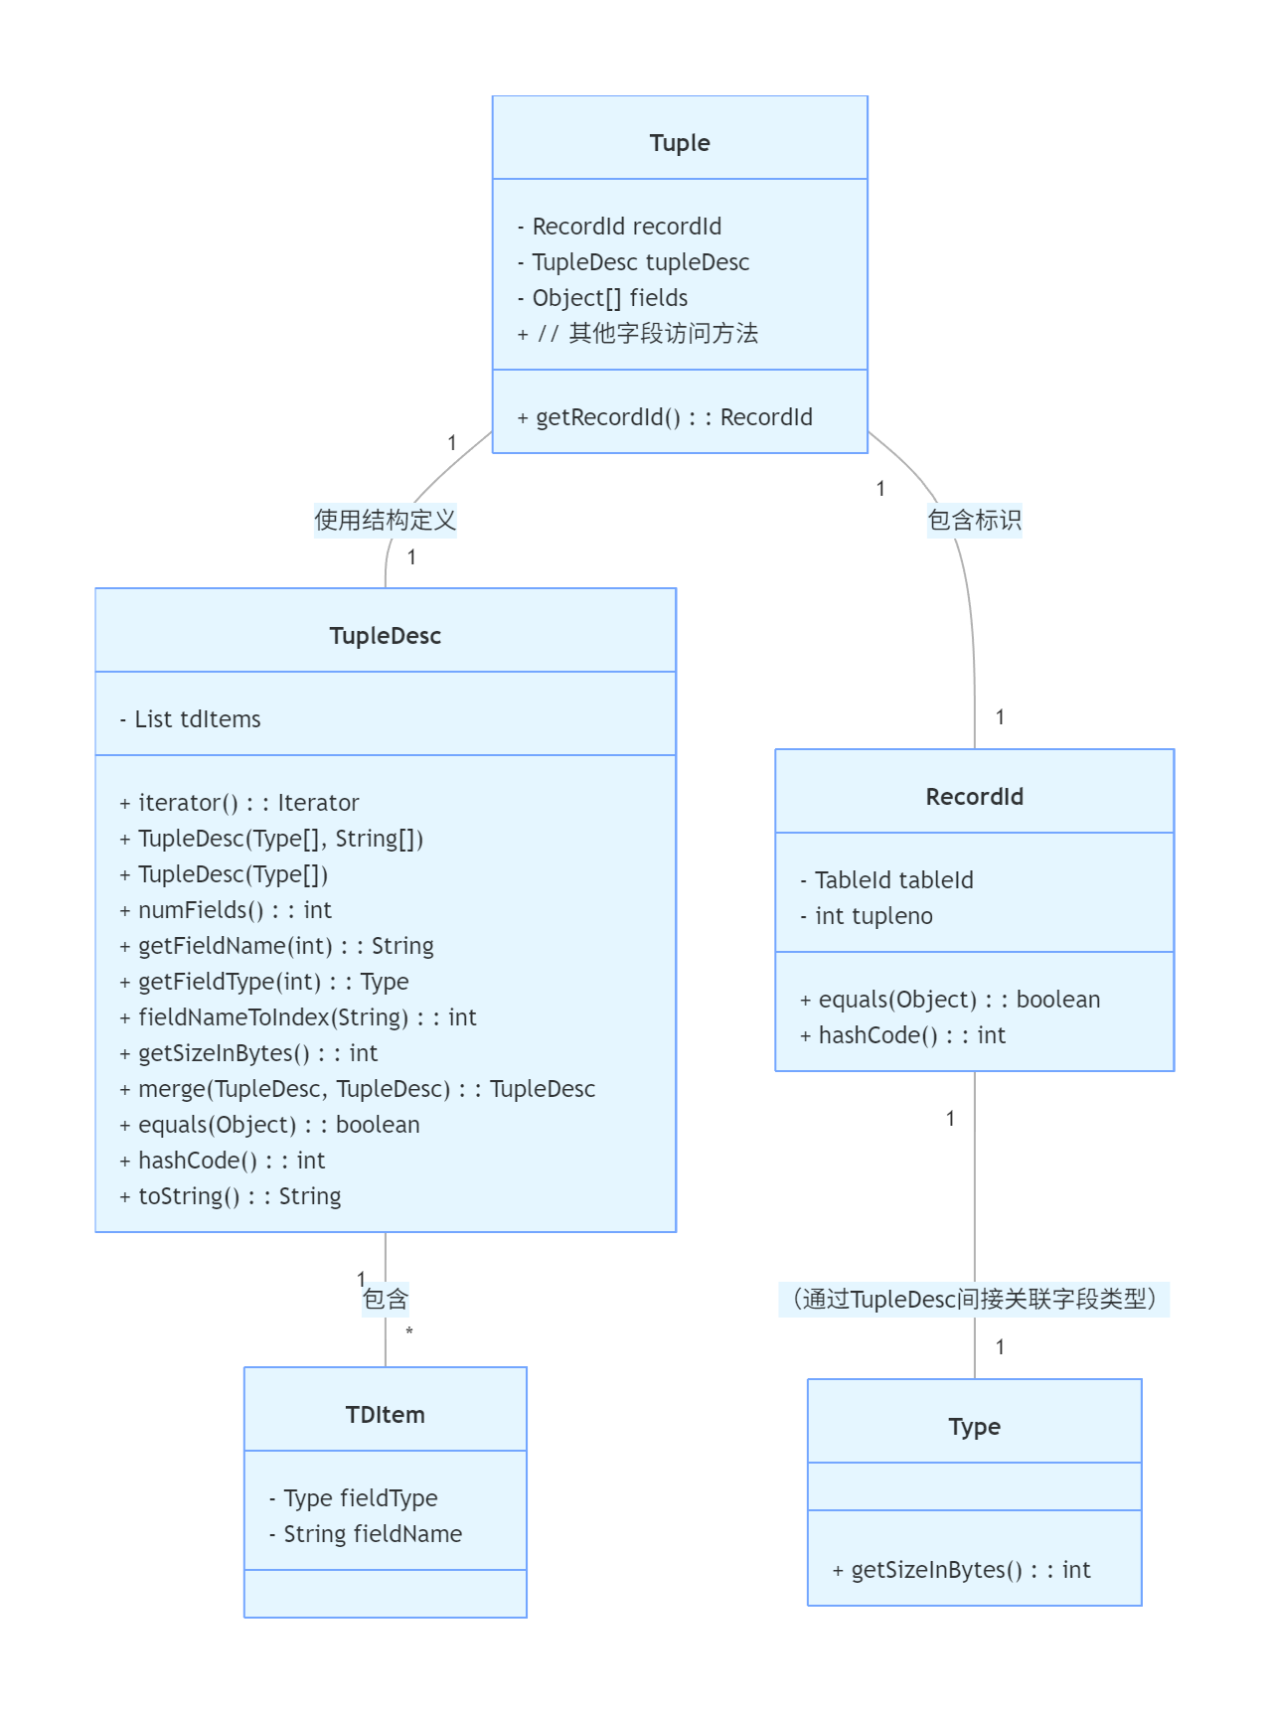
- 思考：
实施完成部分中，`TupleDesc`定义了元组的模式，作为数据库表结构的元数据载体，包含字段类型和名称等信息；`Tuple`基于`TupleDesc`实现具体数据封装，结合`RecordId`唯一标识数据行，形成数据库中“行”的基本表示单元；`RecordId`确保元组逻辑唯一性，为数据操作提供定位依据。三者分离数据模式、数据实例和数据标识，符合面向对象设计原则，为表、事务、查询执行等模块提供底层数据模型支持，且通过测试验证确保基础组件正确性，为复杂功能开发奠定稳定基础。欠缺功能方面，当前实现仅停留在内存数据结构，未涉及磁盘存储的页管理与数据读写，缺乏选择、投影、连接等关系代数操作实现，未实现字段非空、数据类型校验、外键约束等完整性规则，无事务管理机制处理并发数据一致性问题，也未实现索引结构导致数据检索效率低下。后续完善构想上，计划实现`HeapFile`和`BufferPool`完成数据持久化与分页读写，基于关系代数实现查询执行引擎的基本操作符以完成数据过滤与组合，在相关层添加类型校验和非空约束并引入锁机制实现事务管理，为常用字段添加索引提升查询效率，同时完善异常处理逻辑并添加日志记录用于故障恢复，逐步将基础数据模型扩展为具备完整功能的数据库系统，实现从内存到磁盘存储、从单表到复杂查询的完整流程。

